P R O P O Z I C E

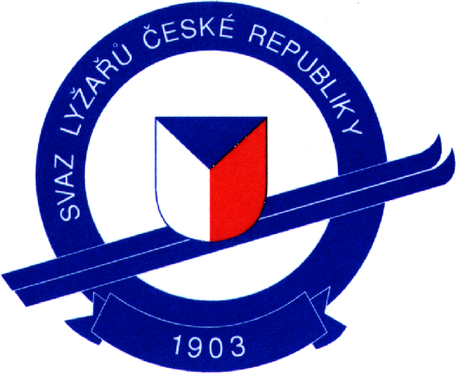

International FIS MASTERS CUP
Slalom / Obří Slalom

Pec pod Sněžkou, Javor

sobota / neděle
7. – 8. března 2015


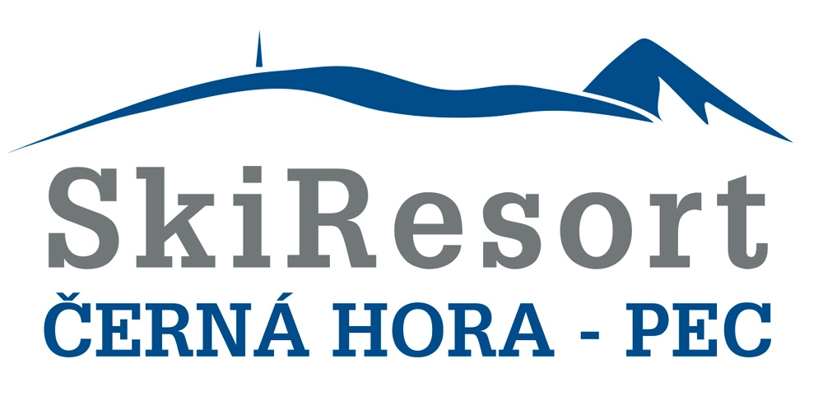



Pod záštitou

hejtmana Královéhradeckého kraje

starosty Pece pod Sněžkou
starosty Trutnova

FIS MASTERS CUP, Pec pod Sněžkou, 7. – 8.3.2015

Hlavní organizátor: z pověření Svazu lyžařů české republiky SJ SKI s.r.o. a SK SJ SKI
Technické zajištění: SK SJ SKI, SkiResort Pec pod Sněžkou, Slovan Pec pod Sněžkou, Loko Trutnov
Místo: Pec pod Sněžkou, Javor
Datum: 7. – 8.3.2015
Disciplíny: Slalom (2 kola), Obří slalom (1 kolo)

Organizační výbortion Committee

Předseda: Iva Kárníková
Ředitel závodu: Michal Kárník
Ředitel areálu: Petr Vrzal
Velitel tratí: Blanka Sochorová
Časomíra: Jakub Ševc
Technický delegát: Bohumír Zeman
FIS Subcommittee Masters: Petr Seidl

Info: Iva Kárníková, SJ SKI s.r.o., Někrasova 3, 160 00 Praha 6
Iva.ski@volny.cz
tel.: +420 603 324 940
www.sjski.cz

Přihlášky: Petr Seidl, Komise Masters OSÚ AD SLČR
pe.seidl@centrum.cz
preferujeme přihlašování přes web vysledky.czech-ski.cz

.

Uzávěrka přihlášek : Úterý, 3.3.2015, 20:00
pro závodníky, kteří dosud nemají přidělen FIS CODE, platí uzávěrka přihlášek do neděle 1.3.2015

Závodní kancelář Hotel Horizont
pátek 6.3.15: 18:00 - 20:00
sobota 7.3.15: 16:30 - 17:30

Ubytování: Eva Lorencová, 542 21 Pec pod Sněžkou (www.turistapec.cz)
tel.: +420499736280, fax: +420499736410, e-mail: turista@turistapec.cz
Hotel Horizont, tel: +420 499 861 111,e-mail: hotel@hotelhorizont.cz,

Pravidla: závodí se podle pravidel IWO, FIS Masters Cup rules a PZL

Účastníci: žena a muži, členové národních lyžařských asociací sdružených pod FIS, narození v roce 1984 a starší. Podmínkou účasti je podepsané prohlášení závodníka - athlete declaration (IWO $ 208.2) odevzdané KMA OSÚ AD SLČR, příp. pořadateli před losováním prvního závodu.

Startovné: 15 Euro, příp. ekvivalent v Kč za závod, platí se při vyzvedávání čísla
slevněná jízdenka na lanovky bude k zakoupení při úhradě startovného

Homologace: SL - homol. č. 8945/11/08
GS - homol. č. 8946/11/08
Time Schedule:

Pátek, 6.3.15 | čas | místo
Team captains meeting | 19:00 | Závodní kancelář  Hotel Horizont
Sobota, 7.3.15
Výdej startovních čísel (kat. C, B) | 8:00 - 8:45 | Stan, cílový prostor, Javor
Prohlídka 1. kolo (kat. C, B) | 8:30 - 9:00
Start 1. kolo SL (kat. C, B) | 9:15
Výdej startovních čísel (kat. A) | 8:45 - 9:15 | Stan, cílový prostor, Javor
Prohlídka 1. kolo (kat. A) | cca 9:15 – 9:45
Start 1. kolo SL (kat. A) | cca 10:00
Prohlídka a start 2. kola bude následovat

Team captains meeting | 17:00 | Závodní kancelář  Hotel Horizont
Slavnostní vyhlášení výsledků a párty | 17:30 | Hotel Horizont
Neděle, 8.3.15
Výdej startovních čísel (kat. C, B) | 8:00 - 8:45 | Stan, cílový prostor, Javor
Course inspection (cat C, B) | 8:30 - 9:00
Start GS (cat. C, B) | 9:15
Výdej startovních čísel (kat. A) | 8:45 - 10:00 | Stan, cílový prostor, Javor
Prohlídka a start kat. A po dojetí | cca 10:30
Vyhlášení výsledků | Po dojetí jednotlivých kat. | Cílový proctor, Javor

Info: Čísla se odevzdávají ihned po dojetí závodu v prostoru cíle.
Organizátor si vyhrazuje právo změny programu. Změny budou oznámeny na teamcaptain meetingu nebo vyhlášeny rozhlasem.
Parking cca 200 m pod cílovým prostorem.

Pojištění: Všichni účastníci se závodu účastní na vlastní nebezpečí a jsou povinni mít uzavřené odpovídající pojištění. Pořadatel závodu není zodpovědný za případná zranění závodníků, činovníků nebo diváků.

Protesty : Všechny protesty se podávají v souladu s pravidly FIS.

První pomoc : Horská služba ČR
